LMZ317不良品与良品比对分析

一，收到3PCS从板上取下来的不良品LMZ31707，以及若干未使用过的IC LMZ31710
二，先用万用表测下每个管角的对地阻值有没有不同。现取四PCS样品做测试对比。
1，看下内部电路没有没很明显的被损坏。

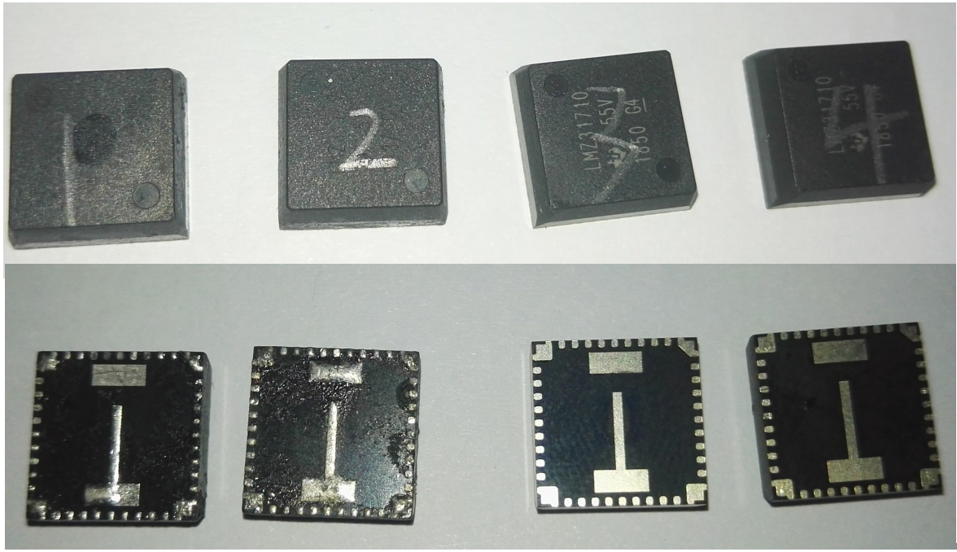
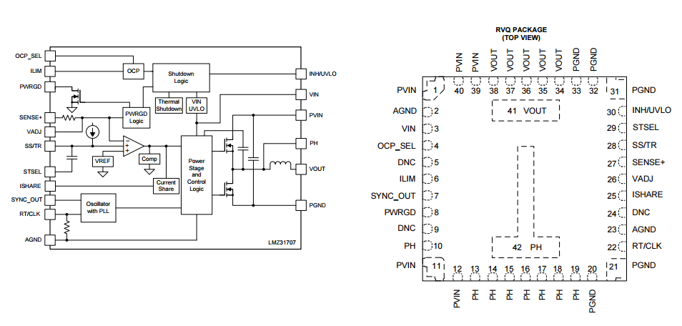

各引角对地  阻值PGND | 样品1  板上取下的不良品 | 样品2  板上取下的不良品 | 样品3  未使用物料 | 样品4  未使用物料
1 11 12 PVIN | 610 | 610 | 610 | 610
2 AGND | 无穷大 | 无穷大 | 无穷大 | 无穷大
3 VIN | 634 | 634 | 634 | 634
4 OCP_SEL | 760 | 760 | 760 | 760
5 DNC | 无穷大 | 无穷大 | 无穷大 | 无穷大
6 ILIM | 761 | 761 | 761 | 761
7 SYNC_OUT | 503 | 503 | 503 | 503
8 PWRGD | 659 | 664 | 663 | 663
9 DNC | 643 | 644 | 644 | 644
10 PH | 无穷大 | 无穷大 | 无穷大 | 无穷大
13-19 42 PH | 400 | 400 | 400 | 400
22 RT/CLK | 762 | 762 | 762 | 762
23 AGND | 0 | 0 | 0 | 0
24 DNC | 1726 | 1726 | 1726 | 1726
25 ISHARE | 718 | 718 | 718 | 718
26 VADJ | 720 | 720 | 720 | 720
27 SENSE | 1810 | 1810 | 1812 | 1811
28 SS/TR | 748 | 747 | 747 | 747
29 SSTEL | 无穷大 | 无穷大 | 无穷大 | 无穷大
30 INH/UVLO | 761 | 761 | 761 | 761
31-33 PGND | 0 | 0 | 0 | 0
32-38 VOUT | 400 | 400 | 400 | 400
39-40 PVIN | 600 | 600 | 600 | 600

用万用表量测每个管脚未发现对地，对比未发现板上取下来的不良IC与未使用的IC有很明显的异常。

- 用电桥测试每个引脚的对地阻值。条件 2V， 50HZ， R-Z
各引角对地  阻值PGND | 样品1  板上取下的不良品 | 样品2  板上取下的不良品 | 样品3  未使用物料 | 样品4  未使用物料
1 11 12 PVIN | 186Ω | 186Ω | 186Ω | 186Ω
2 AGND | 90-93KΩ | 90-93KΩ | 90-93KΩ | 90-93KΩ
3 VIN | 194Ω | 194Ω | 194Ω | 194Ω
4 OCP_SEL | 227Ω | 227Ω | 227Ω | 227Ω
5 DNC | 无穷大 | 无穷大 | 无穷大 | 无穷大
6 ILIM | 228Ω | 227Ω | 227Ω | 227Ω
7 SYNC_OUT | 150Ω | 150Ω | 150Ω | 150Ω
8 PWRGD | 194Ω | 194Ω | 194Ω | 194Ω
9 DNC | 195Ω | 195Ω | 195Ω | 195Ω
10 PH | 150KΩ | 150KΩ | 150KΩ | 150KΩ
13-19 42 PH | 157Ω | 157Ω | 157Ω | 157Ω
22 RT/CLK | 228Ω | 228Ω | 228Ω | 228Ω
23 AGND | 0.4Ω | 0.4Ω | 0.4Ω | 0.4Ω
24 DNC | 2KΩ | 2KΩ | 2KΩ | 2KΩ
25 ISHARE | 2182Ω | 2182Ω | 2182Ω | 2182Ω
26 VADJ | 227Ω | 227Ω | 227Ω | 227Ω
27 SENSE | 4.25KΩ | 4.25KΩ | 4.25KΩ | 4.25KΩ
28 SS/TR | 230Ω | 230Ω | 230Ω | 230Ω
29 SSTEL | 438KΩ | 438KΩ | 438KΩ | 438KΩ
30 INH/UVLO | 227Ω | 227Ω | 227Ω | 227Ω
31-33 PGND | 0Ω | 0Ω | 0Ω | 0Ω
32-38 VOUT | 158Ω | 158Ω | 158Ω | 158Ω
39-40 PVIN | 185Ω | 185Ω | 185Ω | 185Ω
用电桥量测每个管脚未发现对地，对比未发现板上取下来的不良IC与未使用的IC有很明显的异常。
三，综上所述：未明显发现板上取下的不良IC的管脚有阻抗不良现象，那么IC因EOS至内部烧坏或内部受潮过炉高温引起分层损坏的原因应该不充分。我这里暂时只能进行一些上面的分析。如果需要更进一步的详细分析，需要TI原厂技术人员的协助。

